О Т Ч Е Т

ГБУ «Жилищник района Беговой»

«О результатах хозяйственной деятельности за 2021 год»

на заседании Совета депутатов
муниципального округа Беговой

16.02.2021

Уважаемые депутаты!

I. Государственное бюджетное учреждение города Москвы «Жилищник района Беговой» (в дальнейшем именуемое Учреждение) создано в порядке реорганизации в форме преобразования субъектом Российской Федерации - городом Москва, постановлением Правительства Москвы от 28 апреля 2015 года № 238-ПП «О внесении изменений в постановление Правительства Москвы от 14 марта 2013 года № 146-ПП».
Учреждение было создано и приступило к осуществлению возложенных на него функций с 11.06.2015 года.
Учреждение является правопреемником Государственного унитарного предприятия города Москвы «Дирекция единого заказчика района Беговой» в полном объеме и Государственного казенного учреждения города Москвы «Инженерная служба района Беговой» в части переданных по передаточному акту обязательств.
Полное наименование Учреждения: Государственное бюджетное учреждение города Москвы «Жилищник района Беговой».
Сокращенное наименование Учреждения: ГБУ «Жилищник района Беговой».
Учредителем Учреждения является город Москва. Функции и полномочия учредителя Учреждения осуществляет префектура Северного административного округа города Москвы.
Учреждение находится в ведомственном подчинении управы района Беговой города Москвы.
Собственником имущества Учреждения является город Москва.
Деятельность Учреждение осуществляет в соответствии с нормами действующего законодательства.
Учреждение создано для выполнения работ, оказания услуг в целях обеспечения реализации предусмотренных федеральными законами, законами города Москвы, нормативными правовыми актами Правительства Москвы полномочий города Москвы в сфере жилищно-коммунального хозяйства и благоустройства.
Основной целью деятельности Учреждения являются осуществление мероприятий по реализации на территории района Беговой города Москвы задач надежного, безопасного и качественного предоставления жилищных, коммунальных и прочих услуг, включая управление многоквартирными домами, а также благоустройство территорий и содержание объектов коммунальной и инженерной инфраструктуры.
Для достижения основной цели деятельности, Учреждение осуществляет следующие работы:
- Благоустройство (содержание, ремонт, обустройство) дворовых территорий, малых архитектурных форм; устройство и содержание парковых зон, спортивных площадок;
- Содержание и ремонт объектов дорожного хозяйства 3, 4 и 5 категорий, объектов озеленения вне зависимости от категории, ранее бесхозяйных территорий, принятых в установленном порядке в собственность города Москвы и не входящих в состав дворовых территорий, и иных объектов, переданных в установленном порядке в оперативное управление государственным учреждениям города Москвы от префектуры Северного административного округа города Москвы;
- Содержание и текущий ремонт общедомового оборудования для инвалидов и других лиц с ограничениями жизнедеятельности с учетом услуг операторов по обслуживанию данного оборудования, а также внутриквартирного оборудования для инвалидов и других лиц с ограничениями жизнедеятельности, установленного за счет средств бюджета города Москвы;
- Обеспечение эксплуатации и функционирования инженерно-технических центров района Беговой, включая технический контроль за работой объектов инженерного и коммунального назначения жилых домов;
- Эксплуатация и содержание помещений локальных центров мониторинга района Беговой;
- Содержание и ремонт общедомового оборудования, входящего в систему автоматизированного учета ресурсов, установленного за счет средств городского бюджета и не включенного в состав общего имущества многоквартирного дома;
- Благоустройство территорий, прилегающих к государственным образовательным учреждениям города Москвы, которые подведомственны Департаменту образования города Москвы, согласно перечню указанных территорий, определяемому ежегодно Департаментом образования города Москвы по согласованию с префектурой Северного административного округа города Москвы;
- Обеспечение эксплуатации и функционирования объединенных диспетчерских служб и расположенного в них технологического оборудования, переданного в оперативное управление ГБУ «Жилищник района Беговой»;
- Осуществление мероприятий по гражданской обороне;
- Капитальный ремонт многоквартирных домов в случаях и порядке, установленных правовыми актами города Москвы;
- Содержание, текущий ремонт и обеспечение коммунальной услугой отопления нераспределенных жилых и нежилых помещений, находящихся в собственности города Москвы, а также жилых помещений в многоквартирных домах и жилых домах, принятых от застройщика (лица, обеспечивающего строительство многоквартирного дома и (или) жилого дома) после выдачи ему разрешения на ввод многоквартирного дома и (или) жилого дома в эксплуатацию по передаточному акту или иному документу о передаче с момента такой передачи;
Учреждение выполняет государственное задание, которое формируется в соответствии с ведомственным перечнем работ (услуг) и утверждается Учредителем.
Для выполнения уставных задач ГБУ «Жилищник района Беговой» владеет лицензией от 07.07.2015г. № 077 000702 на осуществление предпринимательской деятельности по управлению многоквартирными домами, выданной Государственной жилищной инспекцией города Москвы.
В 2019 году получены еще 2 лицензии:
- от 05.11.2019 г. №077 244 на осуществление деятельности по сбору, транспортированию, обработке, утилизации, обезвреживанию, размещению отходов I-IY классов опасности, право транспортирования отходов III и IY классов опасности.
-от 29.08.2019 г. № 77-Б/07359 на осуществление деятельности по монтажу, техническому обслуживанию и ремонту средств обеспечения пожарной безопасности зданий и сооружений».
ГБУ «Жилищник района Беговой» на праве безвоздмездного пользования использует земельные участки по адресам :
-ул. Нижняя, вл. 16
Расположена автобаза ГБУ «Жилищник района Беговой».
Площадь объекта 2023 м². Земельный участок находится в безвозмездном пользовании Учреждения.
На территории установлено 6 опор освещения, территория обеспечена водоснабжением и канализацией, находится под охраной - 1 чел., имеется системы видеонаблюдения в кол-ве 2 шт.
Имеются оборудованные помещения для слесарей и электрика, ремонтная зона для обслуживания и ремонта техники, двухуровневый модуль для пребывания водительского состава и администрации.
Обустроено помещение для сушки одежды и обуви, обустроены сварочный и слесарный посты.
Построен навес для хранения навесного сменного оборудования.
- ул. Скаковая вл. 24
Площадь объекта 2064 м^{2.} Земельный участок находится в безвозмездном пользовании Учреждения.
На территории силами ГБУ «Жилищник района Беговой» построен ангар для хранения реагента и смонтирована кран-балка.
В 2020 году завершены работы по строительству и обустройству бытового городка на 100 человек. Осуществлена установка блок-контейнера для охраны данного объекта.
На балансе ГБУ «Жилищник района Беговой» находятся 48 единиц техники, оборудованных системой ГЛОНАСС и датчиками уровня топлива, из которых в летний период может эксплуатироваться 41 единица, в зимний период – 42 единицы.
В 2020 году было приобретено навесное оборудование (щетки и фиксирующие рамы) для дооснащения подметально-уборочных машин Bucher CityCat 1000 и Johnston CN201.

Финансовое состояние Учреждения

Хозяйственная деятельность Учреждения осуществляется за счет поступлений (доходов) по следующим направлениям :
Поступления от доходов – ВСЕГО (тыс.руб.) -249 948,9(100%)
В том числе:
- доходы, поступающие от физических и юридических лиц за техническое обслуживание помещений и коммунальные услуги - 191 805, 9 (76,7%)
- другие доходы от оказания платных услуг (работ) в рамках уставной деятельности (доходы от штрафов, пеней, платных услуг населению) - 4 872,1
- субсидии собственникам помещений в МКД на установку ограждающих устройств на территории - 1 200,0
- Субсидии за содержание и текущий ремонт МКД - 40 119,1
- Субсидии на выполнение государственного задания - 234 952,7
Государственное задание, утвержденное на 2020 год, выполнено в полном объеме.

Расходы 2020 года
Выплаты по расходам – ВСЕГО (тыс. руб.): - 456 818,5
в том числе:
- Заработная плата сотрудников - 241 496, 6
- Начисления на выплаты по оплате труда - 67 023,3
- Выплаты на установку ограждающих устройств на территории - 1 200, 0
- прочие налоги, сборов и иные платежи -32 936,1
-расходы на закупку товаров, работ, услуг -114 162,5

В учреждении отсутствует задолженность по поставщикам коммунальных услуг (ПАО «МОЭК», АО «Мосводоканал», АО «Мосэнегосбыт») .
Кредиторская задолженность носит текущий характер и является переходящей, оплаты произведены в январе 2020 г.
Задолженность по выплате заработной платы сотрудникам отсутствует.

Уплата налогов в 2020 г.
Учреждение является плательщиком следующих налогов:
-налог на НДС
-налог на прибыль
-налог на имущество
-Прочих выплаты (подоходный налог и внебюджетные выплаты)

Задолженность по уплате налогов в бюджет и прочих выплат, в том числе во внебюджетные фонды, отсутствует.

Управление многоквартирными домами.
В управлении ГБУ «Жилищник района Беговой» в 2020 году находилось 106 многоквартирных домов, в эксплуатации - 4 нежилых здания.
За 2020 год принято в управление 1 МКД по адресам:
-ул. Расковой, д. 5 - принят в управление с 01.03.2020 г.

Подготовка МКД к весенне-летней эксплуатации
Учреждением проведены работы:
- Очистка мягких кровель от случайного мусора;
- Перевод внутренних и наружных водостоков на летний режим;
- Ремонт наружных водостоков;
- Ремонт и окраска цоколей и входных групп;
- Мытье окон в местах общего пользования;
- Ремонт отмосток;
- Перевод продухов в летний режим;
- Ремонт входов в подвальные помещения;
- Локальный ремонт кровель;
- Промывка цоколей, фасадов и домовых знаков;
- Наладка электрооборудования и сантехнических приборов.

Подготовка МКД к отопительному сезону
Учреждением выполнены следующие работы:
- Замена и регулировка запорной арматуры (задвижки, краны, вентиля) на трубопроводах ЦО и ГВС;
- Восстановление теплоизоляции на трубопроводах ЦО и ГВС;
- Замена участков трубопроводов ЦО и ГВС, находящихся в неудовлетворительном состоянии;
- Окраска трубопроводов ЦО и ГВС;
- Замена манометров и термометров на трубопроводах ЦО и ГВС;
- Промывка системы ЦО согласно предписанию ПАО «МОЭК»;
- Гидравлические испытания системы ЦО;
- Регулировка входных дверей, дверей выхода на чердаки и кровли, а также двери подвальных помещений;
- Закрытия продухов на время отопительного периода;
- Перевод внутренних и наружных водостоков на зимний период;
- Восстановления двойного остекления в местах общего пользования.

Содержание и текущий ремонт дворовых территорий и объектов дорожного хозяйства
На содержании и обслуживании ГБУ находится:
- 114 дворовых территории
- 24 объектов дорожного хозяйства, в том числе 18 остановок.
Расходы по содержанию и текущему ремонту дворовых территорий составили – 93,4 млн. руб. (убираемая площадь 637 394,87 м2)., штатная численность дворников на зимний период – 118 ед. , на летний период -91 ед.
Дворники полностью обеспечены инвентарем и спец. одеждой. В наличии имеются тележки для разбрасывания реагентов в к-ве 114 ед. и 38 мотоблоков.
Содержание объектов озеленения 2 и 3 категории (содержание деревьев, кустарников, цветников, ограждений, лестниц, дорожек и пр.) на общей площади 62,7 тыс. кв. м., расходы по выделенной государственной субсидии составили –1 808,3 тыс. руб.
Содержание объектов ОДХ 3 и 4 категории (содержание проезжей части, тротуаров, парковок, остановок, барьерных ограждений, погрузка и транспортировка снега с дорог) на общей убираемой площади 236 820,6 кв. м., расходы по выделенной государственной субсидии составили – 56 784,2 тыс. руб.

Реализация программ в сфере
жилищно-коммунального хозяйства

Программа «Миллион деревьев».

В рамках программы «Миллион деревьев» произведены работы:
- в весенний период высажены 72 дерева и 936 кустарников (акция «Активный Гражданин»)
- в осенний период 2020 года высажено 77 деревьев и 1638 кустарников.
На территории района были высажены липа, рябина, ива ломкая, сосна и несколько видов кустарника: сирень, кизильник блестящий, чубушник и др.

Программа «Из лунки в лунку»

Посадка осуществлялась вдоль дорог II категории всего было высажено 19 деревьев и 390 кустарников, в том числе:
- в сквере у Ваганьковского моста высажено 13 деревьев и 120 кустарников
- на 2-ом Боткинском проезде высажено 6 деревьев и 270 кустарников

Озеленение в ходе текущего содержания дворовых территорий

В рамках текущего финансирования 2020 г. были высажены :
-7300 тюльпанов на площади 432,0 м2
-рассада летних цветов в количестве 72400 шт. на дворовых территориях площадью 1187,8 м2
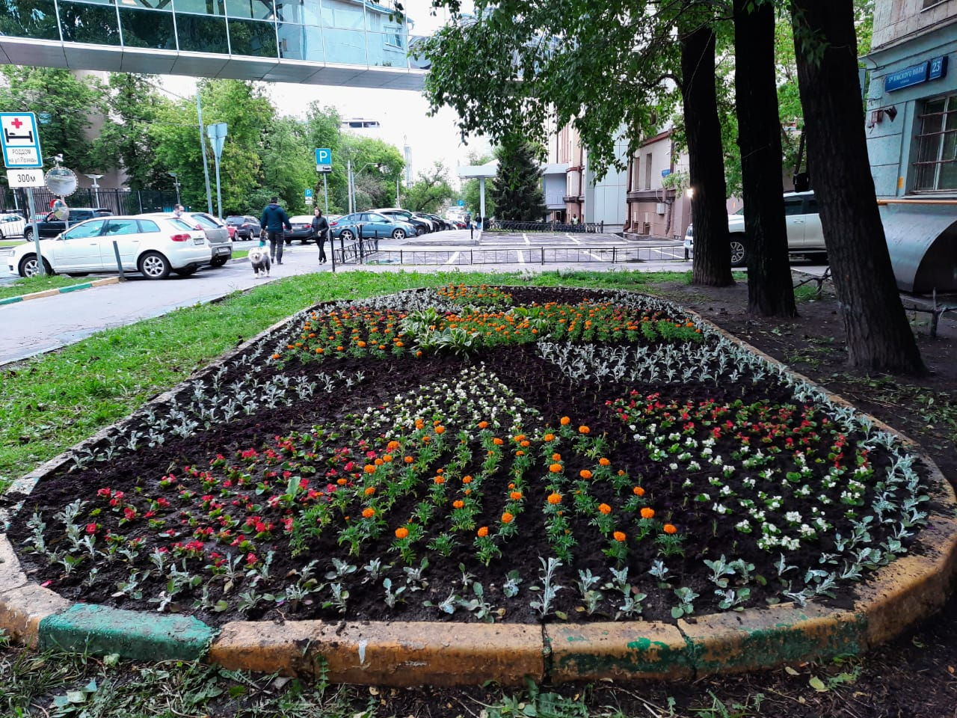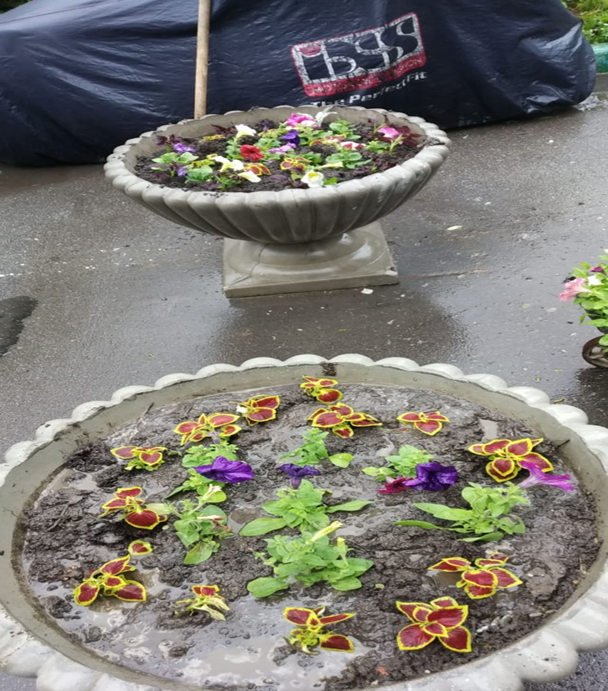
5-я ул. Ямского поля 23 кор.1

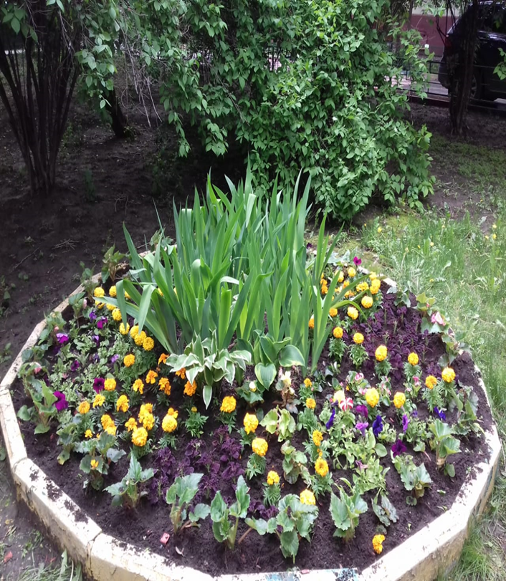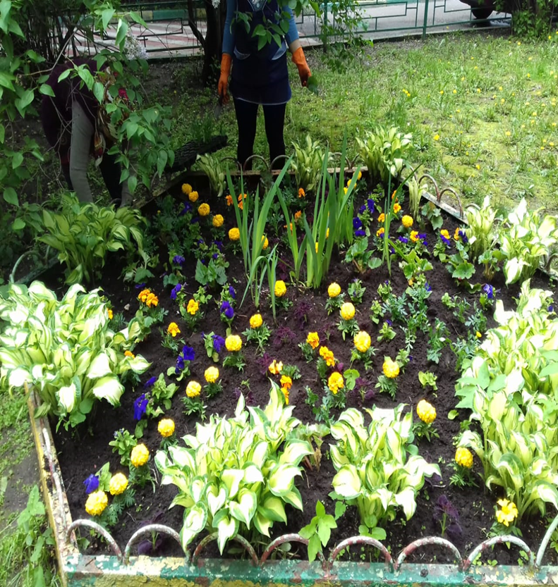

Скаковая улица, 4 кор.1

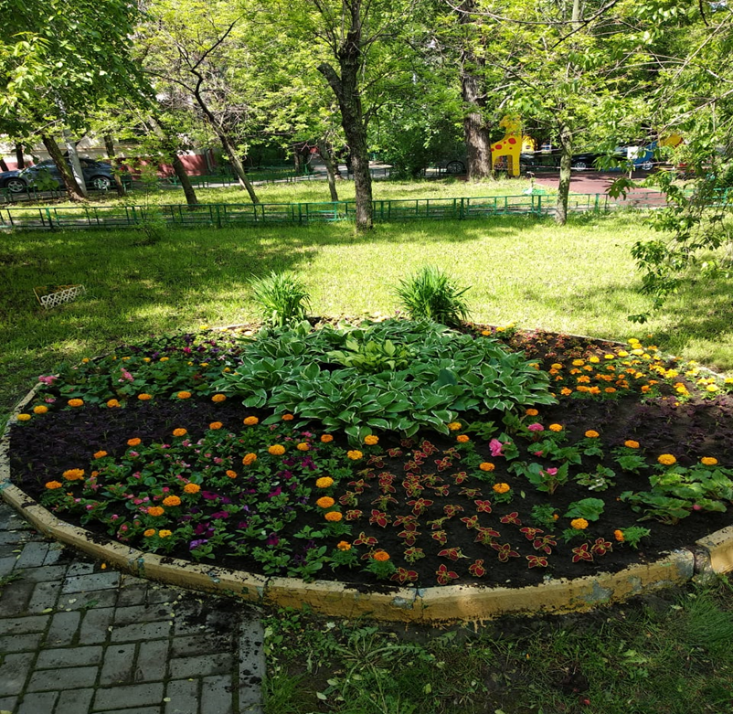
Скаковая улица, 14
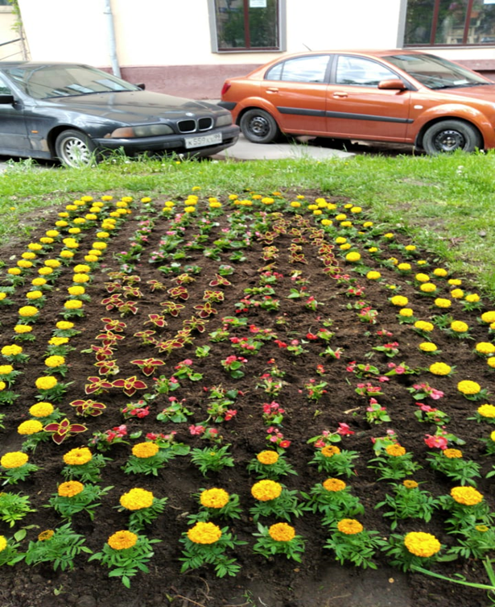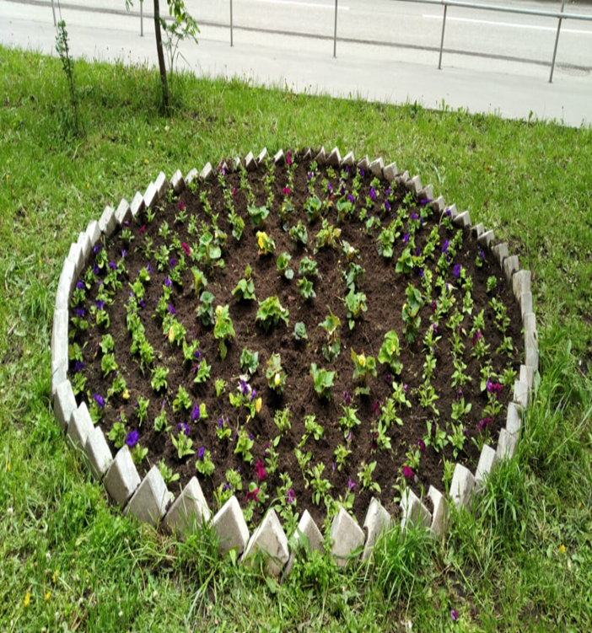

Расковой улица, 23А

- рассада летних цветов в количестве 25600 шт. на территории вдоль дорог.
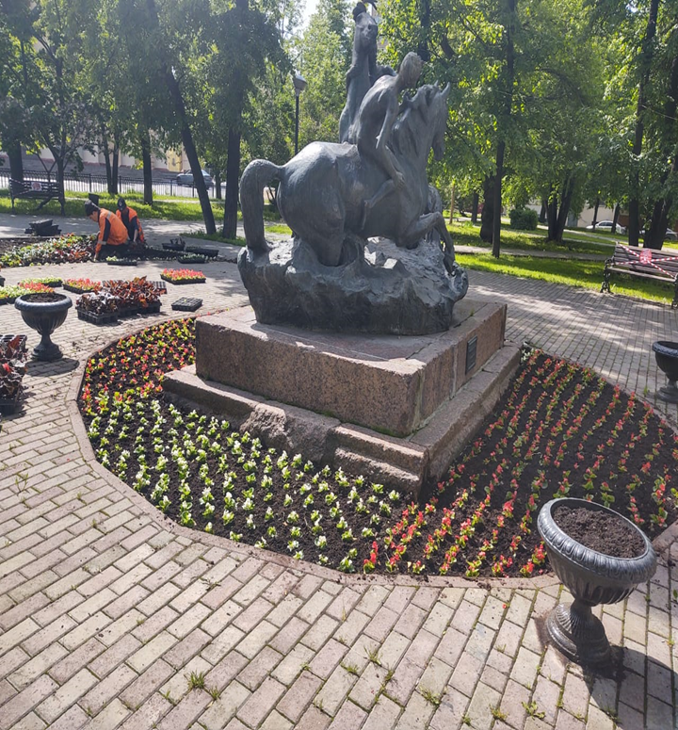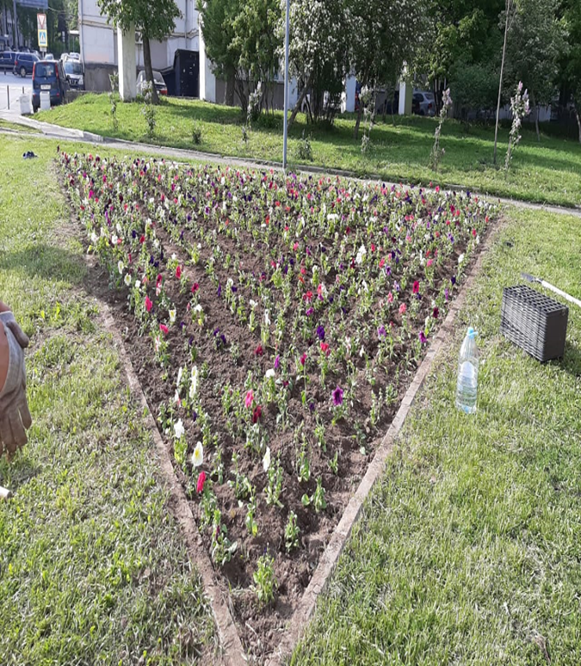
Сквер у ипподрома

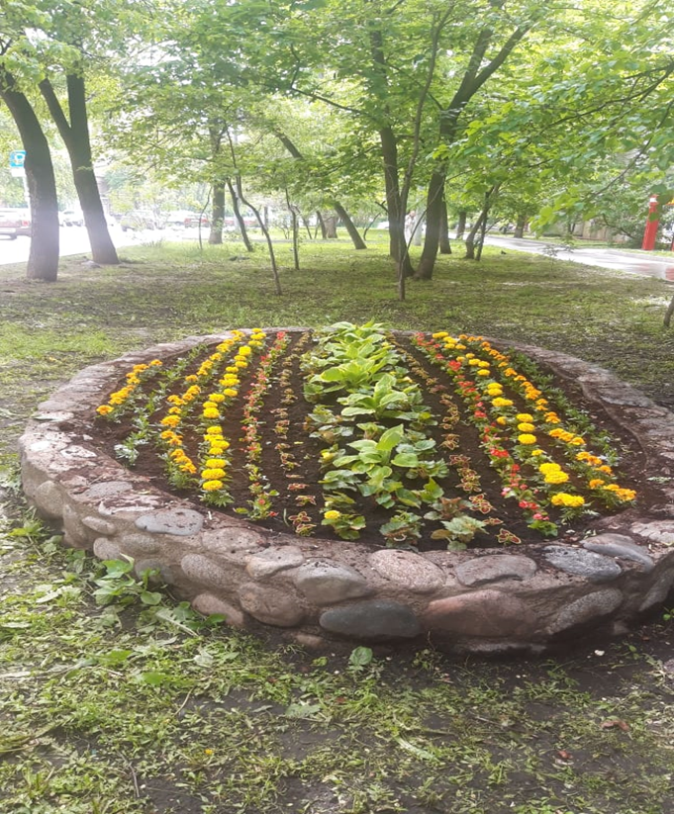
Правды улица, 3/1
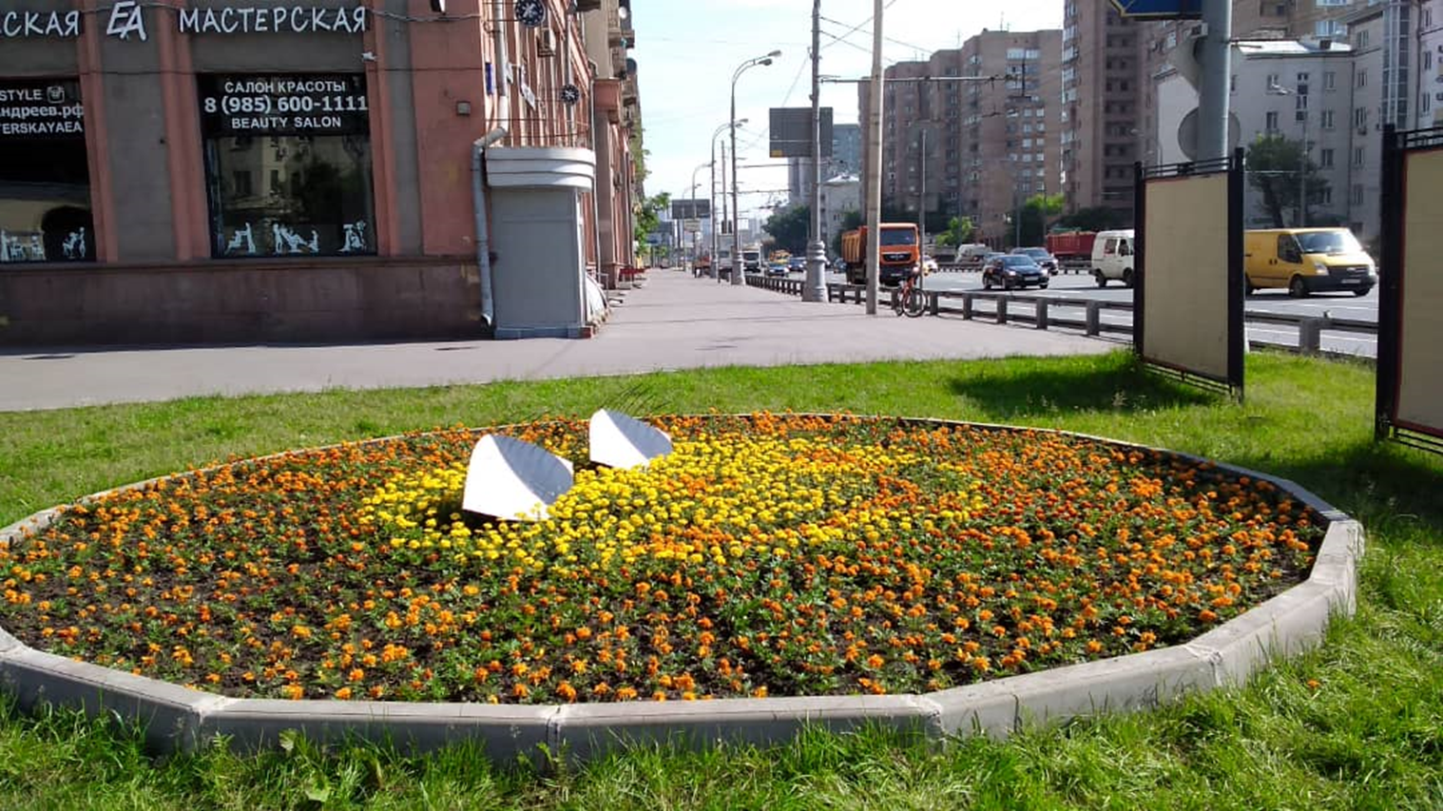
2-й Боткинский проезд

Замена окон и дверей

За счет средств социально - экономического развития района (СЭРР) выполнены работы:
-Замена дверей и окон в подъездах. Общая сумма выполненных работ составила 1 111,9 тыс. руб.

Капитальный ремонт

В рамках Региональной программы капитального ремонта общего имущества многоквартирных домов на территории города Москвы 2015-2044 гг. силами ГБУ «Жилищник района Беговой» в 2020 г. выполнены работы по 1 МКД (Расковой ул., д.17)

Работы по ремонту жилых помещений квартир ветеранов и инвалидов ВОВ произведены на сумму 61,7 тыс. руб.
по адресу:
-ул. Расковой, д.30, кв.63

Доходы, поступающие от юридических и физических лиц за содержание помещений и коммунальные услуги в 2020 г. составили 76,7 % от общей суммы доходов.

Работа по взысканию задолженности является актуальной в деятельности Учреждения.

Работа с дебиторской задолженностью физических лиц
Снижение задолженности физических лиц за 2020 год составляет 1 425, 3 тыс. руб. (4,3%).
Работа по взысканию задолженности за ЖКУ организована в ежедневном режиме.

Досудебная работа:
- Производится ежедневный обзвон должников имеющих задолженность свыше 2-х месяцев
- В подъездах ежемесячно вывешиваются объявления о квартирах-задолжниках свыше 1 месяца, с указанием суммы долга и количества неоплаченных месяцев.
- К проведению разъяснительной работы с должниками привлекаются члены советов многоквартирных домов.
- Ежемесячно формируются и направляются должникам долговые платежные документы.
- При обращении жителей по вопросам содержания и ремонта жилого фонда проводится разъяснительная работа о необходимости своевременного внесения платежей за ЖКУ.
- По обращениям должников оформляются договора реструктуризации задолженности.
За 2020 год заключено 52 соглашений о реструктуризации задолженности на сумму 3 188, 77 тыс. руб.

Судебная работа:
1) За 2020 год
Кол-во задолжников свыше 6 мес. – 272 ФЛС
Сумма долга – 25 048 313,18 руб.
Поданы иски в суд – 439 иск на сумму 27 246, 53 тыс. руб.
Направление исполнительных листов в банки
направлено 98 ИЛ на сумму 3 654,69 тыс. руб.
оплачено 89 ИЛ на сумму 1 664,492 тыс. руб.
Работа с ССП
- подано 196 исполнительных документов на сумму 7 811, 28 тыс. руб.
- исполнено 126 исполнительных производств в cумме 3 084,15 тыс. руб.
- Еженедельно проводятся совместные выходы к должникам.
-В ходе исполнительного производства службой ССП производятся мероприятия по аресту банковских счетов должников и ограничению выезда за границу.

Работа с дебиторской задолженностью юридических лиц

Динамика погашения задолженности
- Снижена задолженность населения за 2020 год на 1,37 млн. руб. (4,3 %)
- Мероприятия проводившиеся в 2020 году для снижения задолженности по оплате жилищно-коммунальных услуг:

Досудебная работа:
- еженедельное оповещение по электронной почте должников;
- еженедельный обзвон должников;
- вручение письменных уведомлений должникам с задолженностью
от 3-х месяцев до 6 месяцев .

Судебная работа:
-в арбитражный суд города Москвы поданы 4 иска на сумму 1 222,91 тыс. руб.
-Заключены 8 мировых соглашения на сумму 1 154,26 тыс. руб.
- 4 исполнительных документа на сумму 200, 4 тыс. руб. находятся в службе судебных приставов.

Мероприятия по недопущению распространения новой короновирусной инфекции, вызванной 2019-nCoV

С целью предупреждения возникновения и распространения среди населения города Москвы новой коронавирусной инфекции, вызванной 2019-nCoV в период март-июнь 2020 г. ГБУ «Жилищник района Беговой» осуществлял ежедневную санитарную обработку 365 подъездов в 106 МКД.
Дополнительно осуществлялась ежедневная обработка подъездов, где проживали короновирусные больные.
Кроме того, ГБУ «Жилищник района Беговой» за период пандемии проводил обработку дополнительных объектов:
- МФЦ
- пожарная часть
- налоговая инспекция
- объекты МОЭСК
- полиция ОВД
Расходы, понесенные ГБУ "Жилищник района Беговой" в период особого режима составили 11 259,8 тыс. руб.

И.о. Директора
ГБУ «Жилищник района Беговой» Т.А. Наумова

